高雄市立陽明國民中學八十六學年度第一學期第一次段考一年級健康教育試題

一、選擇題：40%
- 下列對青少年生長發育的敘述，何者錯失? (1)只要性別、年齡相同，生長發育的速度也一樣(2)生長發育受遺傳、營養、疾病等因素的影響(3)內分泌中的生長激素分泌量增加，亦可促進生長發育(4)充足的睡眠，可促進正常的生長發育。
- 有關運動的敘述，何者錯誤? (1)運動可預防便祕(2)運動可燃燒體內過多脂肪，使體態更為健美(3)運動有助於消除緊張和壓力，使心情開朗(4)無氧運動是增進健康的最佳運動。
- 有關疲勞的敘述，何者錯誤?(1)廢物堆積太多，會產生疲勞感覺(2)疲勞對身體是一種保護作用(3)情緒緊張所引起的疲勞，需要多休息，不要運動(4)劇烈運動後，也應休息片刻。
- 幼兒如太早強迫他練習走路，以致於雙腿彎曲變形，此因幼年時骨骼含什麼成分較多? (1)礦物質(2)蛋白質(3)膠質(4)脂肪。
- 適當的運動，以能達到流汗程度，一星期至少做３次，每次至少做多久?(1)10-20
(2)20-30(3)30-40(4)40-50分。
- 正值生長發育快速期的青少年，最好每天都能有(1)5(2)6(3)7(4)8小時以上的睡眠。
- 血漿的成分中以什麼物價物質含量最多?(1)蛋白質(2)廢物(3)水分(4)抗體。
- 自已不易消除牙結石，所以最好每隔多久，請牙醫做一次潔牙術?(1)一個月
(2)半年(3)一年(4)二年。
- 下列那一項生活習慣，可預防便祕的發生?(1)沒有適當的運動(2)沒有適當的飲水(3)工作忙錄而忽略解大便的時間(4)常吃蔬菜、水果等富含纖維素的食物。
- 以下那一項不是形成牙齒所需要的營養?(1)乳類(2)肉類(3)甜食(4)蔬菜、水果。
- 平時口腔中的(1)蛀蟲(2)黴菌(3)寄生蟲(4)細菌 會在牙齒上堆聚形成牙齒斑導致蛀牙。
- 下列那一原因不可能造成聽力障礙?(1)中耳炎(2)長期燥噪音(3)常帶調高音量耳機(4)戴耳塞。
- 結膜炎和角膜炎最常在那一個季節發生?(1)春(2)夏(3)秋(4)冬。
- 下面那一種成像的位置，要戴遠視鏡來矯正? (1) 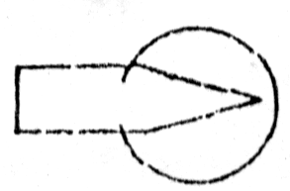 (2) 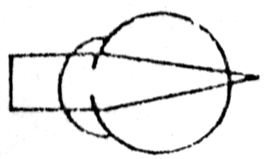 (3) 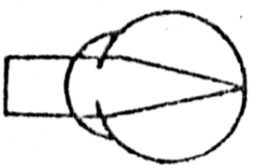 (4) 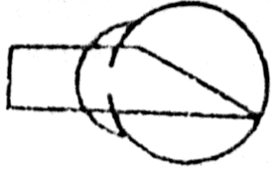
- 下列有關假性近視的敘述，何者錯誤?(1)多數和遺傳有關(2)由於長時間近距離用眼過度(3)因睫狀肌持續緊張痙攣，無法進行調節（４）若未適時處理，之久，會使眼球前後徑變長，近視就真的形成了。
- 下列有關牙齒保健的觀念，何者正確?(1)牙周病開始時，通常是牙齦發炎，刷牙時容易出血(2)刷過牙,就不需要再用牙線來清除牙縫(3)牙齒塗氟後，就可以不必刷牙了(4)咬合不正由於遺傳所引起的，因此無法矯正。
- 小英的身高160公分，體重65公斤，則其血量約為多少公斤?(1)3(2)4(3)5(4)6公斤。
- 成年人正常的血壓：收縮壓／舒張壓是在多少毫米水銀柱以下?(1)160/100(2)150/95(3)140/90(4)110/60 mmHg。
- 頭骨的縫合，是屬於那一種關節?(1)可動關節(2)少動關節(3)不動關節(4)根本沒有關節。
- 小兒麻痺症或中風的病人，肢體癱瘓，主要是因(1)隨意肌受傷(2)骨胳肌受損(3)肌腱毀壞(4)支配肌肉的神經受損。

二、綜合題：60分
1.下列有關健康的敘述，那些是正確的?(請複選)答：__(1)__
- 身體沒有病，就是健康的人 (B)健康是連續的狀態，不能只用有沒有生病來區分 (C)健康是動態的，隨時在變動 (D)能夠與他人和睦相處，也是促進健康的一種方法。
2.下列那些是促進健康的基本原則?(請複選)__(2)__
(A)了解人體的結構和功能 (B)培養樂觀、健全的生活態度(C)協助家人打掃家庭環境 (D)早餐可吃，可不吃
3.右圖為人體的體腔,試以代號回答下列問題: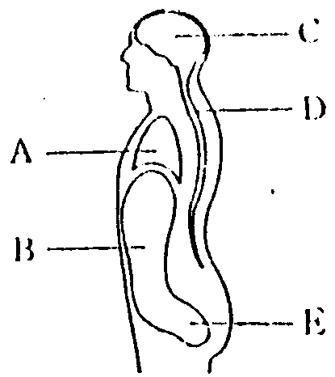
- 心臟和肺臟位於何處?答:__<3>___
- 膀胱和直腸位何處?答:___<4>____
- 脊髓位於何處?答___<5>___
4. (A)組織(B)器官(C)系 統(D)細胞,以上是人體的組成單位,由簡單到複雜的層次,依序為___<6>___
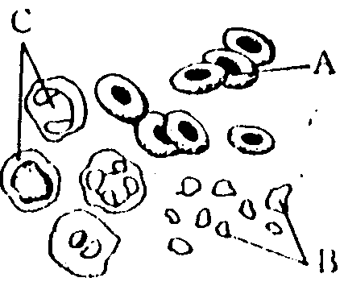5. (A)主要運動(B)熱身運動(C)緩和運動,能改善健康體能的運動包括那些階段?(請用代號,按順序寫出)答:___<7>___
6.右圖是血球的構造圖,試以代號回答下列問題:
- 為我們運送氧氣的是___<8>___
- 可以吞噬細菌,保護我們身體的是___<9>___
- 幫助血液凝固的是____<10>____
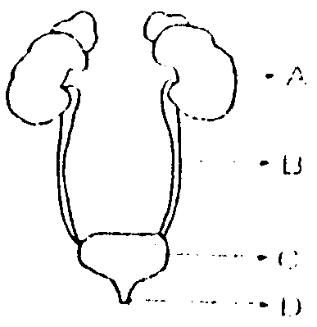
7.右圖是人體的泌尿系統,試以 代號回答下列問題:
- 那一器官能將血液中的廢物隨同水分濾出,形成尿液?____<11>____
- 那一器官能積存尿液?___<12>___
- 尿液排出的正確路徑,依序為:____<13>____
8. (A)貧血(B)血友病(C)白血病,以上是三種血液疾病,試以代號回答下列問題:
- 小莉最近臉色蒼白,沒有精神、經檢發現她的紅血球數目太少,請問小莉可能患了什麼病?答:____<14>____
- 小華受父親遺傳,血液不易凝固,每遇輕微傷害即出血不止,請問小華可能患了什麼病?答:___<15>____
- 小強的體重直線降,經檢查發現其血液內白血球數目大量增加,且這些白血球大都不成熟,,請問小強可能患了什麼病?答:___<16>___
9.皮膚的功能有(A)保護作用(B)接受外界刺激(C)調節體溫,請問我們排汗有什麼功能?(以代號回答,複選)答:____<17>___
10. (A)肺臟(B)汗腺(C)腎臟(D)肛門,試以代號回答下列問題:
- 何者是氣體交換的重要場所?答:____<18>____
- 痔瘡是何者靜脈血管擴大曲張之故?___<19>___
11. (A)朣孔(B)水晶體(C)角膜(D)視網膜(E)玻璃體,以上是眼球的部份構造,試以代號回答下列問題:
- 試依光線入眼的路徑之順序,排列上述構造?答:___<20>___
- 那一構造和照相機的光圈相似?答:___<21>___
- 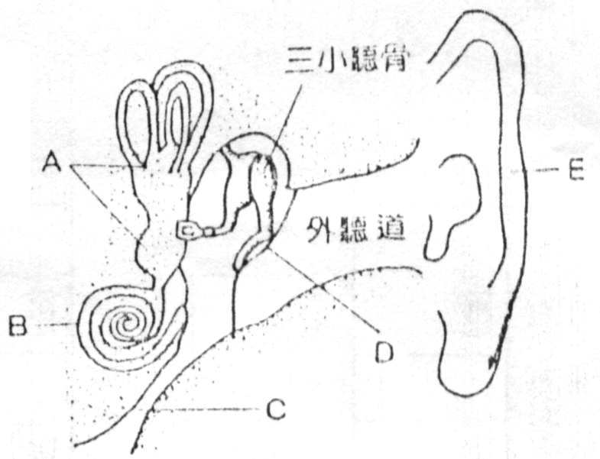眺望遠處,可使睫狀肌放鬆,而何者變得扁平?答:___<22>___
- 亂視是由 於何者的彎曲度不均勻,使得物體的影像無法完全落在視網膜上?答:____<23>___
12.右圖是耳朵的構造,試以代號回答下列問題:
- 鼻咽喉疾病、細菌容易沿____<24>___波及中耳,導致聽力障礙
- 與身體平衡有關的構造是____<25>____
- 平常要避免用尖銳物品,清除耳垢,以免刺破____<26>___,影響聽覺
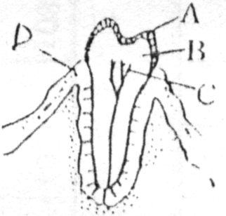13.右圖為牙齒的構造圖,試以代號回答下列問題:
(1)牙膏中加入氟化物的功能是為了加強____<27>___對酸性物質的抵抗力
(2)小明吃東西感到牙齒疼痛,因為酸性物質已侵到牙齒的___<28>___,最後可能局部形成膿包或引起全身性細菌感染
(3)患牙周病的初期,通常是何部位開始發炎,刷牙容易流血?答___<29___
14. (A)生理(B)心理(C)社會,依據世界衛生組織定義,健康是指人的那些方面處於安寧且平衡的狀態?(複選)答:____<30>__

